Título del resumen extendido

Autor 11, Autor 22* y Autor 33 (ejemplo: Santos Verónica y Jiménez-López Juan Carlos)

1: Dependencia, Universidad, País

2: Dependencia, Universidad, País

3: Dependencia, Universidad, País

## Resumen

Escriba entre 150 y 200 palabras, resumiendo la idea principal del problema o pregunta de investigación, la metodología utilizada y los principales resultados.

Agregar texto Agregar texto Agregar texto Agregar texto Agregar texto Agregar texto Agregar texto Agregar texto Agregar texto Agregar texto Agregar texto Agregar texto Agregar texto Agregar texto Agregar texto Agregar texto Agregar texto Agregar texto Agregar texto Agregar texto Agregar texto Agregar texto Agregar texto Agregar texto

***Palabras clave:*** *Indique aquí un máximo de 5 palabras clave de su investigación.*

*Email*: email del autor de correspondencia (ejemplo: xx@xxx.mx). Incluya * para el autor de correspondencia

**El contenido debe tener entre 1500 Y 3000 palabra, incluyendo tablas y figuras.**

# Introducción

Incluya justificación y motivación del estudio, así como estadísticas de soporte. Incorpore el objetivo y la pregunta de investigación, así como el alcance de la misma. Proporcione una visión general de la metodología y los principales resultados.

Agregar texto Agregar texto Agregar texto Agregar texto Agregar texto Agregar texto Agregar texto Agregar texto Agregar texto Agregar texto Agregar texto Agregar texto Agregar texto Agregar texto Agregar texto Agregar texto Agregar texto Agregar texto Agregar texto Agregar texto Agregar texto Agregar texto Agregar texto Agregar texto

# Revisión de la Literatura

Describa el estado del arte y analice los estudios más representativos relacionados con la investigación. Incluya un resumen de las brechas metodológicas y prácticas identificadas por los autores que posicionen claramente las principales contribuciones de la investigación.

Agregar texto Agregar texto Agregar texto Agregar texto Agregar texto Agregar texto Agregar texto Agregar texto Agregar texto Agregar texto Agregar texto Agregar texto Agregar texto Agregar texto Agregar texto Agregar texto Agregar texto Agregar texto Agregar texto Agregar texto Agregar texto Agregar texto Agregar texto Agregar texto

# Metodología y procedimientos

Proporcione la descripción del marco teórico aplicado en la investigación, así como los principales métodos y técnicas utilizados para recopilar datos y realizar análisis. Las fórmulas deben ser numeradas para facilitar su referencia en otras partes del documento.

Sólo puede incluir tablas y figuras, las cuales también deben estar numeradas y referenciadas en el texto.

Agregar texto Agregar texto Agregar texto Agregar texto Agregar texto Agregar texto Agregar texto Agregar texto Agregar texto Agregar texto Agregar texto Agregar texto Agregar texto Agregar texto Agregar texto Agregar texto Agregar texto Agregar texto Agregar texto Agregar texto Agregar texto Agregar texto Agregar texto Agregar texto

Tabla . Ejemplo de tabla

|  |  |  |
| --- | --- | --- |
| **Fecha** | **Título** | **Notas** |
| 18 noviembre 2025 | Artículo | Xxxxxxxxxxx, xxxxxxxx, xxxxxxxx |
| 19 noviembre 2025 | Artículo | Xxxxxxxxxxx, xxxxxxxx, xxxxxxxx |
| 20 noviembre 2025 | Artículo | Xxxxxxxxxxx, xxxxxxxx, xxxxxxxx |
| 21 noviembre 2025 | Artículo | Xxxxxxxxxxx, xxxxxxxx, xxxxxxxx |

Fuente: Ejemplo (2025)

# Resultados y discusión

Explique detalladamente los resultados y discuta los principales hallazgos, los resultados metodológicos, las recomendaciones y las implicaciones gerenciales. Utilice figuras y tablas para facilitar la explicación. El tipo de letra de las figuras y tablas debe ser el mismo que el del texto.

Agregar texto Agregar texto Agregar texto Agregar texto Agregar texto Agregar texto Agregar texto Agregar texto Agregar texto Agregar texto Agregar texto Agregar texto Agregar texto Agregar texto Agregar texto Agregar texto Agregar texto Agregar texto Agregar texto Agregar texto Agregar texto Agregar texto Agregar texto Agregar texto

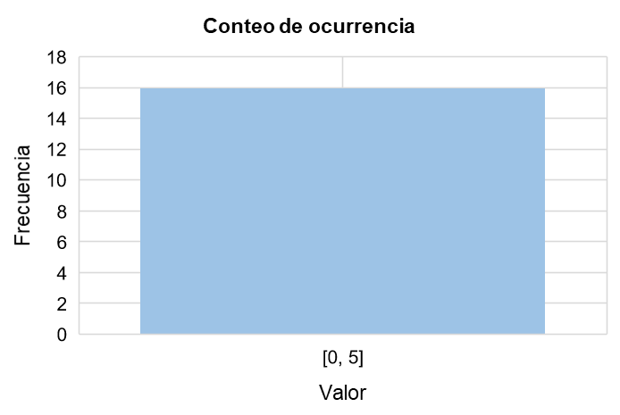

Figura 1. La resolución de las imágenes debe ser de 300 dpi para formato “raster”, 1000 dpi para formato vectorial y al menos 500 dpi para formato mixto

Fuente: Ejemplo (2025)

# Conclusiones y futuras líneas de investigación

Incluya las principales conclusiones y posibles direcciones de investigaciones futuras.

Agregar texto Agregar texto Agregar texto Agregar texto Agregar texto Agregar texto Agregar texto Agregar texto Agregar texto Agregar texto Agregar texto Agregar texto Agregar texto Agregar texto Agregar texto Agregar texto Agregar texto Agregar texto Agregar texto Agregar texto Agregar texto Agregar texto Agregar texto Agregar texto Agregar texto Agregar texto Agregar texto Agregar texto Agregar texto Agregar texto Agregar texto Agregar texto Agregar texto Agregar texto Agregar texto Agregar texto

# Agradecimientos (opcional)

Incluya financiamientos y agradecimientos a personas, instituciones, etc.

Agregar texto Agregar texto Agregar texto Agregar texto Agregar texto Agregar texto Agregar texto Agregar texto Agregar texto Agregar texto Agregar texto Agregar texto Agregar texto Agregar texto Agregar texto Agregar texto Agregar texto Agregar texto Agregar texto Agregar texto Agregar texto Agregar texto Agregar texto Agregar texto Agregar texto Agregar texto Agregar texto Agregar texto Agregar texto Agregar texto

# Referencias

Utilice el estilo de referencia ‘Science’ y siga el formato HARVARD en las citas y referencias.

Agregar texto Agregar texto Agregar texto Agregar texto Agregar texto Agregar texto Agregar texto Agregar texto Agregar texto Agregar texto Agregar texto Agregar texto Agregar texto Agregar texto Agregar texto Agregar texto Agregar texto Agregar texto Agregar texto Agregar texto Agregar texto Agregar texto Agregar texto Agregar texto Agregar texto Agregar texto Agregar texto Agregar texto Agregar texto Agregar texto Agregar texto Agregar texto Agregar texto Agregar texto Agregar texto Agregar texto

# Apéndices (opcional)

Incluya material complementario, como formulaciones extendidas, teoremas, pruebas, datos sin procesar, experimentos, nomenclatura, etc.

Agregar texto Agregar texto Agregar texto Agregar texto Agregar texto Agregar texto Agregar texto Agregar texto Agregar texto Agregar texto Agregar texto Agregar texto Agregar texto Agregar texto Agregar texto Agregar texto.

Agregar texto Agregar texto Agregar texto Agregar texto Agregar texto Agregar texto Agregar texto Agregar texto Agregar texto Agregar texto Agregar texto Agregar texto Agregar texto Agregar texto

**El nombre del archivo debe ser como sigue: *ID-del-resumen-aceptado_Apellido-del-Author1_Apellido-del-Author2_Apellido-del-Author3.docx***